Советский Кузбасс в 1920-е – начале 1940-х гг.
НЭП в Кузбассе

Составитель Кустова Марина Владимировна, учитель истории, МБОУ «СОШ № 52», г. Кемерово

Основные понятия: АИК (Автономная индустриальная колония), НЭП, Себальд Рутгерс, Билл Хейвуд, Кузбасс.

Цель: сформировать у учащихся знания по истории индустриального развития Кузбасса в 1920-х – начале 1940-х гг.
Задачи:
– расширить и углубить знания учащихся о НЭП и индустриализации в Кузбассе;
– воспитывать интерес к истории родного края на примерах самоотверженного труда своих земляков и иностранных рабочих АИК;
– развивать логическое мышление, навыки сравнения и самостоятельной работы, умение добывать необходимую информацию и предъявлять результаты своей деятельности.

Восстановление экономики после войны. Создание АИК. К концу 1922 года проблема снабжения углем железных дорог Сибири была в основном решена. Однако достигнутый уровень угледобычи был недостаточен и неустойчив. А если учесть, что к этому времени начинается восстановление уральской металлургии, вплотную ставится вопрос о строительстве в Сибири металлургического завода, то, естественно, дальнейшее развитие добычи угля продолжало оставаться важнейшей задачей горняков Кузбасса.
Кокс и уголь требовались и промышленным предприятиям Европейской части СССР. Для практического осуществления этих задач советское правительство создало на территории бассейна Автономную индустриальную колонию «Кузбасс», в которую вошел Кемеровский район с находившимся там недостроенным химическим заводом.

Роль В. И. Ленина. С самого начала установления советской власти В. И. Ленин считал возможным использование в интересах народного хозяйства СССР иностранных капиталов, знаний и опыта, накопленных инженерами и рабочими капиталистических стран. Подчеркивая еще раз эту мысль в «Письме к американским рабочим», В. И. Ленин писал, что правы те рабочие и американские буржуа, которые выступают против войны с Россией и «ждут от нас в случае заключения мира не только возобновления торговых отношений, но и возможности получения известных концессий». В материалах VIII Всероссийского съезда объектом таких концессий называлась Сибирь.
После победы Великой Октябрьской революции в 1917 г. в капиталистическом мире поднялась мощная волна солидарности с первым в мире государством Советов. В начале двадцатых годов начинается движение по оказанию помощи Советской России в восстановлении народного хозяйства. Получило оно распространение и в Соединенных Штатах Америки. Советское правительство открыло в США свое представительство. Возглавляемое Л. К. Мартенсом, оно занималось отправкой желающих поехать на работу в Советскую Россию.
22 июня 1921 года Совет Труда и Обороны принял постановление о промышленной эмиграции. Этот законодательный акт позволял приступить к организационному оформлению индустриальной колонии в Кузбассе.

Инициатива американских рабочих. В 1921 году группа американских инженеров и рабочих во главе с инженером С. Ю. Рутгерсом составила проект оказания помощи Советскому государству в восстановлении промышленности. Детальная разработка проекта велась в Совете Труда и Обороны под непосредственным руководством В. В. Куйбышева.
В организации колонии принимали участие крупные деятели международного рабочего движения Вильям Хейвуд, Том Манн, Бела Кун и С. Ю. Рутгерс. Они рассматривали будущую колонию как выражение международной солидарности и братства рабочего класса.
Инициативной группе в первую очередь была предоставлена возможность побывать на Урале и в Западной Сибири. В июне В. Хейвуд и С. Рутгерс осмотрели шахты Кемеровского рудника и печи местного коксохимического завода.
Осмотр произвел на гостей благоприятное впечатление. У них созрело решение создать колонию главным образом на базе предприятий бывшего общества Копикуз, а также Надеждинского завода на Урале.
19 сентября группа Рутгерса была принята В. И. Лениным.
За поддержку колонии выступили руководитель Госплана Г. М. Кржижановский. Во главе колонии был поставлен С. Ю. Рутгерc, известный как активный коммунист, основатель голландской секции Коминтерна в Америке, талантливый инженер и организатор.

Организация отправки в Советскую Россию. В Нью-Йорке возник специальный комитет по организации отправки рабочих в Советскую Россию. Важно рассказать народу Америки правду о Советской стране и о создаваемой Индустриальной колонии. Силами комитета начал издаваться «Кузбасский бюллетень», в котором печатались статьи о Советской России, о планах колонии.
Рабочие и инженеры, отъезжающие в Советскую Россию, должны были подписать специальную декларацию, в которой указывалось, что колонист «готов работать в Советской России не меньше двух лет по общим законам и правилам РСФСР и подчиняться всем постановлениям СТО, касающимся колонии».
8 апреля 1922 года из Нью-Йорского порта вышел пароход англо-голландской линии, на котором в Советскую Россию выехали первые колонисты. Через два месяца отплыла новая, более многочисленная группа рабочих. На палубе как флаг взметнулся захваченный кем-то красный платок.
Многие из колонистов первой партии не имели рабочих и тем более горняцких профессий. Здесь были шапошники, кондитеры, чернорабочие.
В составе второй и третьей партий было уже больше техников, инженеров, квалифицированных рабочих. Среди них были коммунисты из Америки, Австрии, Бельгии, Голландии и Германии. Всего на работу в колонию прибыло 500 человек. В дальнейшем в Кузбасс ехали лишь небольшие группы квалифицированных рабочих и инженеров.
Большинство колонистов ехало в Советскую Россию с намерением воплотить в жизнь свои идеалы. И хотя некоторые из них многого не понимали в хозяйственной политике СССР, их желание помочь Советской стране было искренним.
Среди колонистов были и те, кого прельщала, прежде всего, возможность хорошо заработать (в зажатой тисками кризиса Америке тех лет, эта возможность была маловероятной). Эту часть колонистов, главным образом инженеров и высококвалифицированных специалистов, не захватил энтузиазм восстановительных работ. Но они признавали успехи угольной промышленности Сибири.

Работа в Кемерово. Вслед за американцами в Кемерово стали прибывать группы рабочих, инженеров и техников из Германии, Бельгии, Голландии и Чехословакии. В газетах поднялась очередная антисоветская шумиха. Был ряд случаев, когда инженеры, с которыми были заключены договоры, после нажима со стороны отказывались от поездки.
Американцы встречали теплый прием общественных организаций и советских людей на всем пути следования от Петрограда до Кемерова. По словам Рутгерса, работу удалось двинуть «благодаря симпатии местных рабочих, а главным образом, партийных и советских организаций».
Для оказания помощи АИК были выделены ответственные работники СТО и Госплана. По условиям договора американцы должны были закупить на свой счет оборудование из расчета 100 долларов на колониста. Фактически же закупки оборудовання составили по 150 долларов на колониста.
Всего на работу в Кузбасс с января 1922 по декабрь 1923 года прибыло 566 человек (356 мужчин, 109 женщин и 102 ребенка). В колонии были представители 27 национальностей. Все командиры производства имели высшее или среднее образование, обладали опытом работы на шахтах, химических заводах и строительстве.
К моменту передачи предприятий Кемеровского района в ведение АИК, на шахте «Центральная» велось вскрытие угольных пластов, способных давать до 330 тысяч тонн угля в год. На Южной, Владимирской шахтах, Алтайских копях и Мазуревском руднике имелись подготовленные к добыче запасы угля.
Начало деятельности иностранных колонистов было очень суровым. Прежде чем приступить к восстановлению промышленного комплекса Кузбасса требовалось построить жильё, бытовые мастерские, основать подсобное хозяйство для обеспечения продуктами питания, наконец, привыкнуть к сибирскому климату, преодолеть языковой барьер и добиться взаимопонимания с местными жителями. Так, к осени 1922 года колонисты во главе с Биллом Хейвудом построили двухэтажный дом-коммуну на двести человек, открыли бытовые мастерские, основали образцовое по тому времени подсобное хозяйство, где имелись четыре трактора и различные сельскохозяйственные орудия.
АИК провела на своих предприятиях значительную перестройку в организации труда и производства. Росту производительности труда способствовал новый коллективный договор. Согласно ему предприятия АИК переходили с натуральной на денежную оплату труда. Зарплата выдавалась дважды в месяц. Поднялись заработки основных категорий рабочих и забойщиков в частности. Улучшилось продовольственное положение.
Все это способствовало заметному росту производительности труда. На предприятиях АИК достигнута более высокая производительность труда на выход, чем на шахтах Кузбасстреста. С 9 тысяч тонн в феврале она поднялась до 12 тысяч тонн в августе 1923 года.
Правление Автономной индустриальной колонии реконструировало печи завода, поставило новые насосы, коксовыталкиватель, резервуары для бензола. В январе 1924 года была подготовлена к пуску новая электростанция, создана лаборатория и механические мастерские, 2 марта коксохимический завод вступил в строй.
В ноябре СТО принял постановление о передаче АИК Кольчугинского, Прокопьевского и Киселевского рудников. К концу 1924 года уголь Кузнецкого бассейна получил широкое признание далеко за пределами Сибири. Были заключены договоры о его поставке уральским заводам, Балтийскому флоту и Архангельскому порту, что сняло с повестки дня проблему сбыта угля.
4 марта 1924 года был заключен первый договор с Уралом о поставке кемеровского кокса. Он предусматривал получение металлургам и 35 тысяч тонн кокса.
Кроме промышленного производства у колонистов имелась передовая сельхозферма. Они специально выписали из Швейцарии и Голландии породистых коров. Каждый иностранец получал молоко, сливки, масло, сметану в необходимом количестве и бесплатно. Кемеровские колонисты были первыми градостроителями, которые попытались превратить невзрачный горняцкий поселок в современный благоустроенный город. Они пригласили в Кемерово известного голландского архитектора Й. Б. ван Лохема. По его проектам на Руднике появились длинные-предлинные дома, которые шахтеры окрестили «колбасами», двухэтажные коттеджи для инженеров, здания школы, магазина и другие сооружения. Ван Лохем стал использовать для строительства жилья кирпич. Никогда прежде кирпичные дома для шахтеров в Кемерове не возводились. С этой целью голландец открыл несколько небольших предприятий по изготовлению стройматериалов. Иностранцы также электрифицировали жилища горняков, провели водопровод и канализацию. В д. Мазурово, Верхотомке появились первые пионерские лагеря.
Закрытие АИК. Несмотря на некоторые успехи, договор с АИК был расторгнут 28 декабря 1926 года. Отдельные специалисты считают, что индустриальная колония оправдала себя в восстановительный период с его ограниченными размерами производства, но когда началась социалистическая индустриализация, резко усилились темпы развития, расширились масштабы промышленности, АИК уже не могла сохранять эффективность при своей особой форме организации.

Задания для работы в группах

№ группы | 1-я группа | 2-я группа | 3-я группа
Содержание  задания | Какие здания были построены В. Лохемом в Кемерово? | Какую продукцию производил коксохимический завод в Кемерово? | Охарактеризуйте основную сферу деятельности жителей Щегловска в 1920-е годы

Документальные материалы

1. В. И. Ленин. Письмо к американским рабочим
…Американские рабочие не пойдут за буржуазией. Они будут с нами, за гражданскую войну против буржуазии. Меня укрепляет в этом убеждении вся история всемирного и американского рабочего движения…
Мы знаем, что помощь от вас, товарищи американские рабочие, придет еще, пожалуй, нескоро, ибо развитие революции в разных странах идет в различных формах, различным темпом (и не может идти иначе). Мы знаем, что европейская пролетарская революция может и не разгореться еще в ближайшие недели, как ни быстро зреет она в последнее время. Мы ставим ставку на неизбежность международной революции…
…Экономический кризис так глубок, что своими силами восстановить разрушенное хозяйство без оборудования и технической помощи из-за границы Россия не сможет. Преданные делу, энергичные передовые рабочие Америки пойдут во главе всех рабочих из ряда промышленных стран, несущих Советской России свои технические знания, свою решимость пойти на лишения ради помощи рабоче-крестьянской республике для восстановления ее хозяйства...
В. И. Ленин, 20 августа 1918 г.

2. Цитата из письма С. Рутгерса
«Кемерово! Вот где наиболее эффективна будет помощь! Обжитый рудник. Завод. Прямой железнодорожный путь на Урал. И место для колонии – лучше не надо. Красивая река. Сосновый бор, берёзовые займища и вокруг плодородные земли. Да, да, штаб-квартира будет в Кемерове! Чего тут не хватает? Прежде всего, жилья. На первый случай построим деревянные бараки. Пригласим квалифицированных горняков и коксохимиков из Америки и Германии. Желающих поехать в Россию много. Привезём машины и оборудование, механизируем шахты, достроим завод и создадим образцовое предприятие…».

3. Запуск коксовой печи Коксохимического завода в Кемерово
К моменту передачи коксохимзавода в руки Автономной Индустриальной Колонии все строительно-монтажные работы на коксовых печах, в углеподготовительном блоке, рекуперационном зале, сульфатно-аммиачном, бензольном, ректификационном и гудронном цехах были завершены. В действии находилась подвесная дорога через Томь длиною 2,5 версты для доставки угля с шахты «Центральная» в силоса углеподготовительного блока.
Главная трудность, связанная с пуском завода, заключалась в отсутствии сколько-нибудь подготовленных кадров эксплуатационников. Подготовка кадров была чрезвычайно сложной проблемой.
В мировой практике не было еще опыта эксплуатации коксовых печей в столь суровых климатических условиях. Многие авторитеты коксохимии предрекали гибель печей в сибирские морозы. Эта опасность усугублялась еще и тем, что первая батарея была построена из уральского огнеупора, не отвечающего техническим требованиям. Под этим предлогом инженер-консультант бельгийской фирмы «Оливье-Пьетта» наотрез отказался вести растопку печей и, забрав чертежи, уехал с завода. Среди колонистов опытных коксовиков не было. Все попытки пригласить специалистов из-за границы не увенчались успехом.
Правлению Автономной Колонии ничего не оставалось, как вести подготовку кадров собственными силами в процессе пусковых работ. И тут не обошлось без срывов. Растопка коксовой батареи началась поздней осенью, загрузка печей совпала с наступлением самых жестоких сибирских морозов. Печи «закозлились». Пришлось растапливать заново.
2 марта 1924 года коксохимзавод выдал первую продукцию. Восьмитонные печи с 32-часовым периодом коксования давали в сутки 200 тонн кокса, полтонны аммиака, две тонны сырого бензина и свыше шести тонн каменноугольной смолы.
Из книги И. А. Балибалова «Кемерово: вчера, сегодня, завтра». – С. 29–38.

4. Повседневная жизнь кузбассовцев в 1920-е гг.
Застройка основного жилого массива начиналась от базара на запад в сторону коксохимзавода, между нынешними проспектами Ленина и Советским. Селились здесь преимущественно кустари, промысловики-таежники, мелкие торговцы и другой пришлый люд. Выходцы из окрестных деревень, они приносили с собой привычный уклад кондовой сибирской жизни. Каждый новосел по мере возможностей строил на усадьбе дом, баню, колодец, заводил хозяйство, следуя вековым традициям старожилов, украшал фасад дома резными наличниками.
Большую часть усадьбы занимали огороды, где обычно выращивали огурцы, капусту, картофель, морковь, редьку. В ту пору сибиряки еще не знали вкуса помидоров, местных яблок. Не разводили и ягодников – тайга с изобилием смородины, малины была под боком, а на степных гривах росло много клубники. Черемуху, калину и хмель собирали в пойменных кустарниках Томи и ее многочисленных островов. Кроме того, Томь во все времена года кормила щегловцев красной и белой рыбой – пудовые налимы и щуки тогда не были редкостью, попадались и таймени, ловили нельму. Барзасская тайга славилась обширными кедровниками. Когда начинался сезон шишкования, многие щегловцы на лошадях уезжали в поймы речек Промышленной, Золотого Китата и возвращались с возами орехов. Северные отроги Кузнецкого Алатау служили им местом охоты, а старатели мыли здесь золото, что во времена «торгсинов» было прибыльным промыслом. Впрочем, бутары старателей тогда можно было видеть и на берегах Томи в окрестностях города.
Все горожане, не исключая шахтеров и рабочих завода, в своем хозяйстве, как правило, держали коров и мелкий домашний скот. В летнюю пору работающие брали отпуска или просто увольнялись с предприятий и отправлялись на заготовку кормов, грибов, ягод, орехов. Такой уклад жизни приносил ощутимый ущерб промышленному производству.
Открытие бани было для щегловцев впечатляющим событием. Они по-хозяйски осматривали первое в городе коммунальное предприятие, но долго не решались пользоваться его услугами. Своя баня на своем огороде была привычнее.
– А сколько нам доставил хлопот Притомский участок, – вспоминал старожил Иван Георгиевич Красильников, бывший работник городского Совета. – Ныне берег Томи от коммунального моста до устья Искитимки – самый красивый уголок города, а в ту пору здесь был глухой пустырь. С давних пор селяне привыкли валить там мусор. Долго мы пытались отучить их от этой привычки, а потом решили разбить на том месте городской сад. Почин сделали комсомольцы. Весной 1926 года они расчистили пустырь и посадили тополя, березы и кусты черемухи. В первое время старожилы смеялись над затеей ребят и называли городской сад «горкустиками».
С таким же недоверием встретили щегловцы и появление первого радиоприемника. Досужие языки распустили слух: саморазговаривающий ящик – это не иначе как выдумка коксохимзаводских синеблузников, они горазды морочить головы доверчивым людям.
Страсти накалились до того, что во время радиопередач великовозрастные парни лазили по чердачным перекрытиям Нардома с надеждой обнаружить «омман», как уверяла всех всезнающая тетка Авдотья. Тогда кому-то из работников культпросвета пришла в голову мысль: послать эту самую тетку Авдотью в Новосибирск, пусть выступит там по радио и сама разоблачит «омман». Только после ее выступления горожане прониклись доверием к «газете без бумаги».
К концу первого своего десятилетия Щегловск почти не изменил внешнего облика. Две трети городского земельного надела представляли заболоченные пустыри, служившие выпасами для скота. Серьезной помехой в развитии города являлась Томь. Весной и осенью – в ледоход и ледостав – между щегловским жилым массивом и Кемеровским рудником прерывалась всякая связь. Нарушалось и сообщение с Нижней Колонией коксохимзавода, потому что улицы тонули в грязи, а мостовых не было, как не было водопровода и канализации. Три четверти жилого фонда составляли частные дома с обширными усадьбами».
Вот таким увидел Щегловск в ту пору Анатолий Васильевич Луначарский. «Первым пунктом Кузбасса, который я посетил, был город Щегловск... В общем городок скудный, носящий еще все черты провинциальной дыры, но кое в чем уже сказывается громадный рост кузнецкой угольной промышленности. Так, например, здесь я видел школу, какой давно уже не видел в пределах нашего Союза...».
Из книги И. А. Балибалова «Кемерово: вчера, сегодня, завтра». – С. 29–38.

Домашнее задание

Тест
1. Причина приглашения американских рабочих в Россию:
а) необходимость наладить дружеские отношения с США;
б) необходимость скорейшего восстановления угольной и металлургической промышленности;
в) договор между правительствами стран.
ОТВЕТ: б).

2. Большую роль в поддержке организации колонии сыграл руководитель Госплана.
а) А. И. Рыков;
б) Н. И. Бухарин;
в) Г. Е. Зиновьев;
г) Г. М. Кржижановский.
ОТВЕТ: г).

3. Год вступления коксохимзавода в строй
а) 1922;
б) 1923;
в) 1924;
г) 1925.
ОТВЕТ: в).

4. В ноябре Совет Труда и Обороны принял постановление о передаче АИК рудников:
а) Киселевского;
б) Анжерского;
в) Судженского;
г) Таштагольского;
д) Прокопьевского;
е) Кольчугинского.
ОТВЕТ: а), д), е).

5. Представители каких политических сил были представлены в автономной индустриальной колонии «Кузбасс»:
а) коммунисты;
б) синдикалисты;
в) синдикалисты, коммунисты, беспартийные социалисты;
г) беспартийные социалисты.
Ответ: б).

Литература

1. История Кузбасса. Ч. 1–2 / ред. А. П. Окладников. – Кемерово : Кемеровское книжное издательство, 1967. – 380 с. – URL: https://kemhistory.ru/ avtonomnaja-industrialnaja-kolonija-kuzbass/.
2. Балибалов, И. А. Кемерово вчера, сегодня, завтра : очерк / И. А. Балибалов. – Изд. перераб. и доп. – Кемерово : Книжное издательство, 1982. – 142 с. : 12

Иллюстрации



Себальд Рутгерс
Источник фото: http://sib-okrug.ru/wp-content/uploads/2019/09/Sebald-Rutgers.jpg

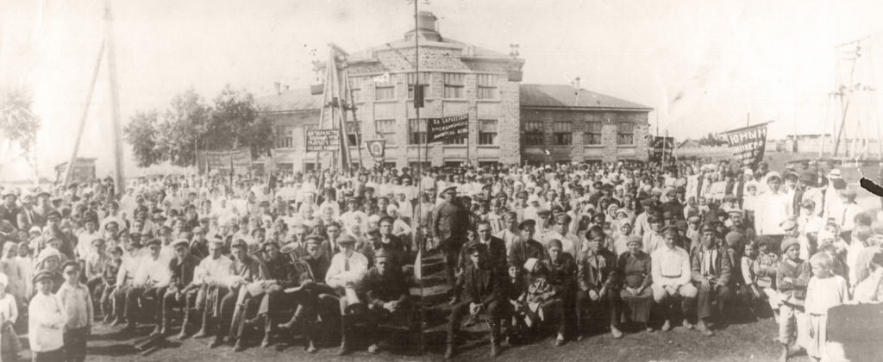

Интернациональный митинг 1 мая 1923 года на Кемеровском руднике
Источник фото: https://vatnikstan.ru/wp-content/uploads/2019/09/2.jpg

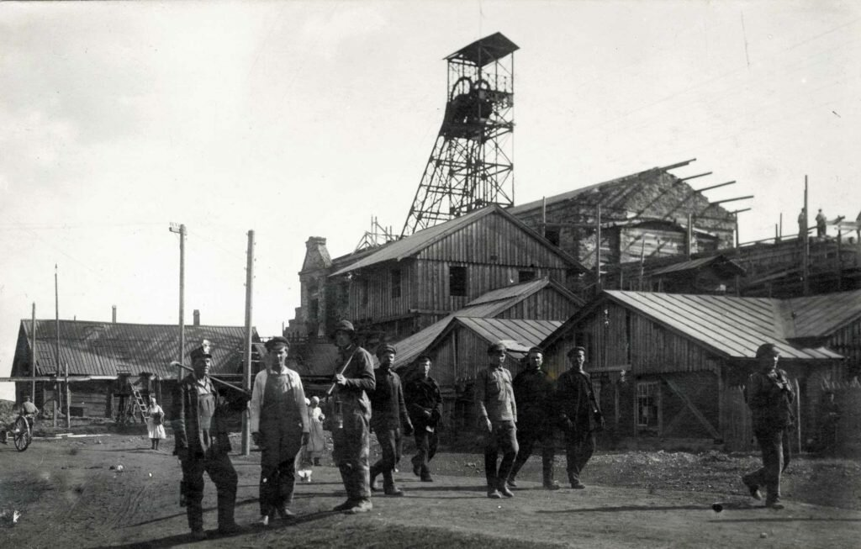

Шахтеры Кемеровского рудника
Источник фото: http://firstavantgarde.ru/wp-content/uploads/2020/02/4.jpg

